SNT - Localisation, cartographie et mobilité

Photographie numérique (même si on n’exploite que les données de géolocalisation ici)
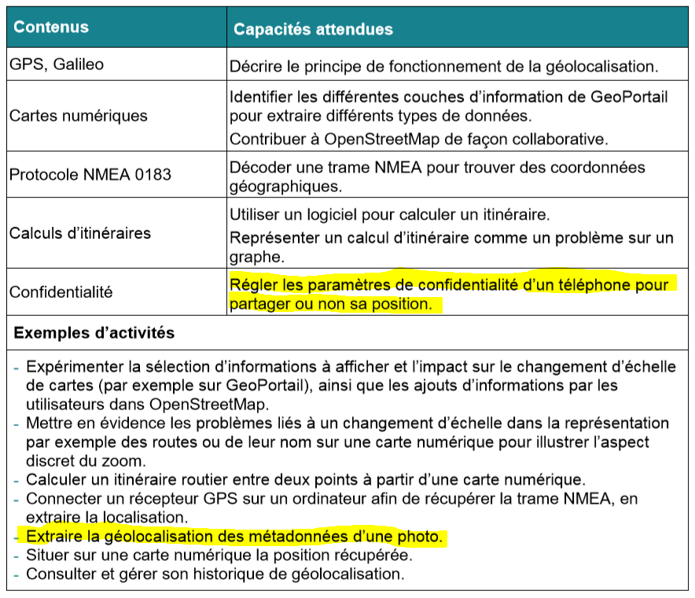
Conditions de mise en œuvre : Travail à la maison, en salle informatique, ou en utilisant les téléphones portables des élèves
Scénario détaillé, en classe avec téléphone portable ou un téléphone portable pour deux élèves.
Prérequis : Aucun pour la version « téléphone portable ».
Contenus du programme abordés et objectifs :
Savoir qu’une photo peut être ou ne pas être géolocalisée.
Extraire la géolocalisation des données d’une photo.
Savoir que l’on put supprimer et/ou modifier les données de localisation
Savoir que les informations de géolocalisation ne sont pas forcément exactes
Régler les paramètres de confidentialité d’un téléphone pour partager ou non sa position.

Eléments de mise en œuvre :
Situation d’accroche et première phase (15 minutes) : La situation « d’accroche » est présentée au vidéo-projeteur, ou oralement. Pas de document papier dans un 1er temps.
Un premier temps de discussion doit faire émerger que les photos peuvent (sont) être géolocalisées. On passe ensuite à la pratique.
Pour information, les photos « Cauterêts », « Toulouse » et « Capbreton » sont effectivement localisées à Cauterêts, Toulouse et Capbreton. La photo « Chamonix » a été prise dans les Pyrénées.
Pour la photo « Toulouse » on peut signaler qu’elle a été géolocalisée a posteriori. Toutefois, on reconnaît sans hésitation la flèche de la Basilique Saint Sernin.

Seconde phase et travail de recherche et questionnaire : Mise en œuvre :
Temps 1 : Recherche libre (10 minutes)
Temps 2 : Les élèves répondent au questionnaire avec Socrative. Voient leur score total. Puis, ils peuvent chercher les informations manquantes (10 minutes de plus).
Temps 3 : En fonction des réponses, correction et compléments (5 minutes).

Troisième phase : TP 1 et 2 : Paramétrer son smartphone. Effacer les données. 20 minutes.
Cette troisième phase peut être déportée à la maison.
Avantage : Evite les difficultés liées à la multiplicité des modèles de smartphones, problème des élèves qui n’auraient pas de smartphone...
Inconvénient : L’enjeu de ces TP est important : Au-delà des mots, on veut rendre les élèves capables de faire ces manipulations. Le déporter à la maison, c’est prendre le risque que cela ne soit jamais fait.

Quatrième phase et Débat : Réflexion individuelle 5 minutes. Débat : 15 minutes.
Travail préliminaire à la maison : Lire les articles :
http://www.tux-planet.fr/enquete-rapide-sur-la-fuite-du-sujet-de-maths-au-bac-s/
et
https://www.lemonde.fr/campus/article/2018/01/23/fuite-au-bac-s-en-2011-quatre-jeunes-condamnes-en-appel_5246002_4401467.html
Puis, en faire un rapide résumé.

En classe :
On commence par un rapide bilan du travail à la maison : Les photos contiennent des informations « cachées » - les métadonnées-. La séance va permettre de travailler sur ces métadonnées.

Durant l’hiver, A. a reçu des mails de quatre de ces amis.
Dans leurs mails, ceux-ci racontent leurs découvertes touristiques récentes. Ils ont joint des photos accompagnées de commentaires :

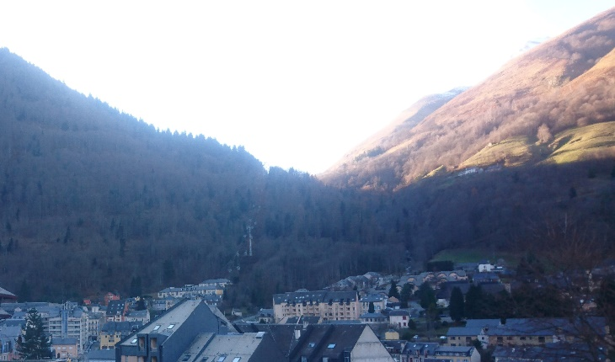 Au ski à Cauterets | Le soleil de Chamonix
Capbreton en hiver | Toujours Toulouse !

- A. a un doute... Ses amis sont-ils vraiment allés là où ils le disent ?
Peut-il localiser l’endroit où ont été faites les photos ?
Les quatre photos ont été déposées sur un padlet.
A l’aide de vos smartphones, trouver les données de géolocalisation de ces photos.

Comment faire ? En cas de besoin, vous pourrez utiliser les documents d’aide proposés sur le padlet.

Les amis de A. disent-ils la vérité ? Justifier votre réponse par écrit.

Commentaire : Lorsqu’on lit les informations de la photo sur un smartphone, la localisation de la position est immédiate. Une version sur ordinateur demande une manipulation plus complexe. En particulier, on obtient les coordonnées géographiques.

- Faire une rapide recherche sur les métadonnées ou EXIF d’une photo.
- Répondre au questionnaire (voir plus bas) sur l’ENT/sur Socrative/Student/nomdelaclasse.

En classe : Bilan
Retour sur le questionnaire. Commentaire (correction) sur les métadonnées de l’une des photos.
On en profite pour montrer la manipulation pour une photo sur un ordinateur.
Voir ensuite : Travail à la maison ou dans une seconde séance en complément.

TP1 : Comment activer / désactiver la géolocalisation sur son smartphone
Comment faire ? En cas de besoin, vous pourrez utiliser les documents d’aide proposés sur le padlet.

TP2 : Supprimer/Modifier les EXIF d’une photo.
Comment faire ? En cas de besoin, vous pourrez utiliser les documents d’aide proposés sur le padlet.

Débat : Quels avantages, quels inconvénients à géolocaliser une photo ?
Organisation du débat :
- Temps de réflexion par groupe de 2 : Chaque groupe un avantage et un inconvénient à la géolocalisation.
- Mise en commun.

Travail à la maison
Trouver les EXIF d’une photo stockée proposée par le professeur après l’avoir stockée sur son disque dur.
On pourra s’aider du tuto proposé sur l’ENT. Localiser cette position.

Suite possible : Sur un ordinateur, on obtient les coordonnées géographiques du lieu de prise de vue. Selon la progression envisagée, cela peut être l’occasion de revoir ou de travailler les cartes numériques (situer une position sur une carte...)
Thème connexe : Les données : Les EXIFs permettent de classer les images dans les bibliothèques d’images, etc...
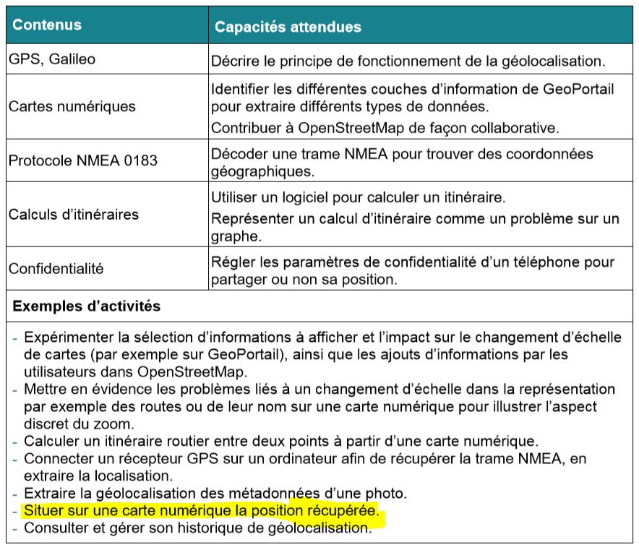

ANNEXE 1 :
Questionnaire que l’on distribue pendant la correction :
- Que signifie l’acronyme EXIF ?
- Citer trois informations que l’on peut obtenir grâce aux EXIF.
- Les photos prises avec un smartphone
  - N’ont pas d’EXIF
  - Ont des EXIF que l’on peut visualiser facilement
  - Ont des EXIF mais on ne peut pas les visualiser facilement
- Les photos prises avec un smartphone sont géolocalisées
  - Vrai
  - Faux
  - Cela dépend
- Les photos stockées sur le disque dur d’un ordinateur
  - N’ont pas d’EXIF
  - Ont des EXIF que l’on peut visualiser facilement
  - Ont des EXIF mais on ne peut pas les visualiser qu’avec un logiciel spécialisé
- Les photos postées sur Instagram sont géolocalisées
  - Vrai
  - Faux
  - Cela dépend
- Les photos postées sur Internet ont des EXIF
  - Vrai
  - Faux
  - Cela dépend
- Quelle(s) affirmation(s) est(sont) exacte(s) ?
  - On peut modifier une partie des exif d’une photo
  - On peut supprimer une partie les exif d’une photo
  - On ne peut pas modifier les exifs d’une photo
  - On ne peut pas supprimer les données de localisation d’une photo

ANNEXE 2 : Quelques sites utiles.

http://ac-toulouse.entmip.fr/travail-inter-etab/mathematiques/snt/geolocalisation-des-photos-12511.htm

http://www.prodigemobile.com/tutoriel-apple/retrouver-lieu-prise-photo-iphone/
https://www.photograpix.fr/blog/trucs-et-astuces/donnees-exif-photo/
https://www.igen.fr/app-store/2016/06/metapho-edite-et-supprime-les-metadonnees-des-photos-sur-ios-96101

https://www.verexif.com/en/

http://www.tux-planet.fr/enquete-rapide-sur-la-fuite-du-sujet-de-maths-au-bac-s/

